Projet bouées cardinales

Séance 1- Prise en main du matériel
Protocole d'installation :
- Relier la carte
- Lancer le programme
- Faire les vérifications de connexion
- Relier correctement la diode (penser à déconnecter la carte quand on relie un composant)
Utilisation de la brique DEL :
- Allumer la diode
- Eteindre la diode
Utilisation de la brique Delay milli :
- Faire clignoter la diode toutes les secondes
- Faire clignoter la diode 2s on / 1s off
- Faire une impression écran des 2 programmes et les insérer dans le document texte fourni : CR-01-GXX
- Remplacer XX par votre numéro de groupe et enregistrer.

Nom du bloc | Image | Bibliothèque | Action
Boucle | 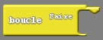 |  | Fait en boucle le programme inséré
LED | 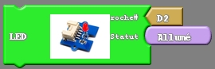 |  | Fait s’allumer la diode sur le port D2
LED | 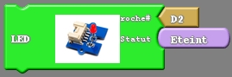 |  | Fait s’éteindre la diode sur le port D2
Delay milli | 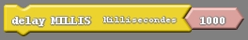 |  | Demande de prolonger l’action sur une durée en milliseconde

